BAB 1

PENDAHULUAN

1.1 Definisi Integrated Marketing Communication
Integrated Marketing Communication (IMC) adalah suatu strategi komunikasi pemasaran yang mengintegrasikan berbagai alat promosi dan metode komunikasi pemasaran untuk menyampaikan pesan yang konsisten kepada konsumen. Konsep ini bertujuan untuk memastikan bahwa semua bentuk komunikasi dan pesan yang disampaikan kepada konsumen dapat bekerja secara efektif dan saling mendukung satu sama lain.
Integrated Marketing Communication menggabungkan berbagai elemen komunikasi pemasaran seperti iklan, promosi penjualan, hubungan masyarakat, pemasaran langsung, pemasaran digital, dan personal selling agar pesan yang diterima konsumen menjadi lebih jelas, konsisten, dan berdampak lebih kuat.
Melalui pendekatan ini, perusahaan dapat membangun hubungan yang lebih baik dengan konsumen serta meningkatkan efektivitas kegiatan pemasaran yang dilakukan.
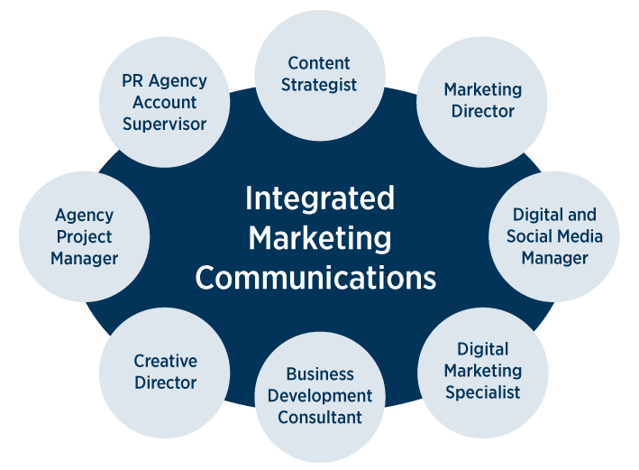
Gambar 1 Definisi Integrated Marketing Communication

1.2 Teori Integrated Marketing Communication
Teori Integrated Marketing Communication adalah konsep pemasaran yang menekankan pentingnya koordinasi dan integrasi dari berbagai kegiatan komunikasi pemasaran dalam sebuah organisasi. Menurut teori ini, semua bentuk komunikasi pemasaran harus direncanakan dan dikelola secara terpadu agar pesan yang disampaikan kepada konsumen dapat diterima secara konsisten dan efektif.
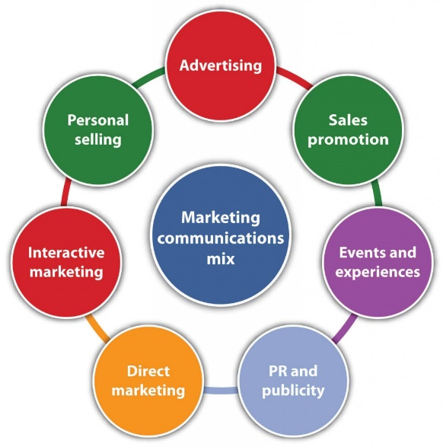
Konsep ini menekankan bahwa komunikasi pemasaran tidak hanya dilakukan melalui satu media saja, tetapi melalui berbagai media yang saling mendukung sehingga dapat menciptakan citra merek yang kuat di benak konsumen.
Gambar 2 Teori Integrated Marketing Communication

Bab 2

LANDASAN TEORI

Contoh Integrated Marketing Communication
Di era digital saat ini, salah satu contoh penerapan Integrated Marketing Communication dapat dilihat pada platform YouTube. YouTube menjadi media yang efektif untuk

Gambar 3 Contoh Youtube

menyampaikan pesan pemasaran melalui berbagai bentuk konten seperti video promosi, iklan, ulasan produk, hingga kampanye pemasaran digital.
YouTube memungkinkan perusahaan untuk menjangkau audiens yang luas dengan cara yang lebih menarik dan interaktif. Melalui video, perusahaan dapat menyampaikan informasi produk, membangun brand awareness, serta meningkatkan kepercayaan konsumen terhadap produk atau layanan yang ditawarkan.
Beberapa bentuk penerapan IMC dalam media digital antara lain:
- Iklan (Advertising)
Perusahaan dapat menampilkan iklan sebelum atau selama video diputar untuk mempromosikan produk atau layanan mereka kepada audiens.
- Konten Digital
Perusahaan membuat konten yang menarik dan informatif untuk menarik perhatian audiens serta membangun hubungan dengan konsumen.
- Media Sosial
Promosi juga dapat dilakukan melalui berbagai platform media sosial untuk memperluas jangkauan pemasaran.
- Pemasaran Influencer
Menggunakan influencer atau kreator konten untuk membantu mempromosikan produk kepada pengikut mereka.
- Interaksi dengan Konsumen
Perusahaan dapat berinteraksi langsung dengan audiens melalui komentar, live streaming, atau fitur lainnya yang tersedia pada platform digital.
Melalui strategi Integrated Marketing Communication yang tepat, perusahaan dapat menciptakan komunikasi pemasaran yang lebih efektif dan mampu meningkatkan loyalitas konsumen terhadap merek yang mereka tawarkan.

DAFTAR ISI

Contents
BAB 1 1
PENDAHULUAN 1
1.1 Definisi Integrated Marketing Communication 1
1.2 Teori Integrated Marketing Communication 1
Bab 2 2
LANDASAN TEORI 2
Contoh Integrated Marketing Communication 2

DAFTAR GAMBAR
Gambar 1 Definisi Integrated Marketing Communication 1
Gambar 2 Teori Integrated Marketing Communication 2
Gambar 3 Contoh Youtube 2

